# **Техническое задание**

# на доработку документа отражение зп в бух учете при выплате годовой премии

**Бизнес-цель:**

Необходимо автоматизировать учет выплаты премий в ЗУП через резервы на премию **текущего года** и СВ и сверх него и списание регистра оценочного обязательства.

**Текущий процесс:**

1. Компания ежемесячно в течение года начисляет Резерв на премию по итогам года.

Резервы по оплате труда (премии) формируются ежемесячным документом **РезервыПоОплатеТруда** (страховые взносы считаются без учета превышения), из расчета 30 % (стандартный функционал).

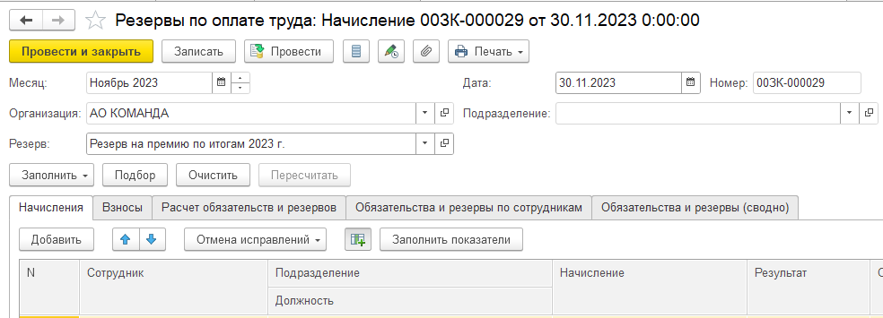

1. В конце года в декабре происходит выплата премий (суммы премий по сотрудникам дает руководство компаний) и резервы списываются.

Формируем документ **Премия,** сумму премии заполняем руками, на закладке (дополнительно) указать счет, субконто (способ отражения в бухгалтерском учете).

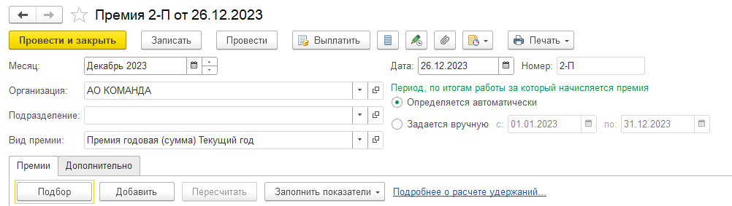

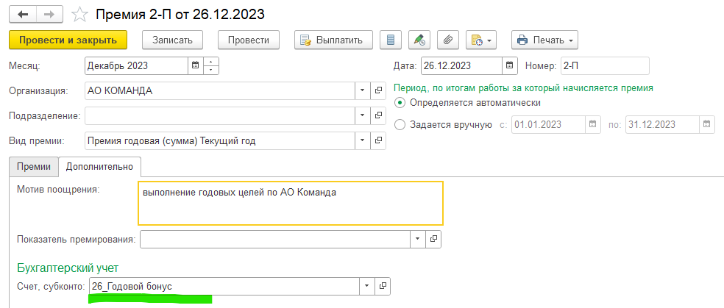

1. В ЗУПе учитываем сумму премий
2. Формируем документы **отпуска, больничные, увольнения, договора ГПХ** и т.д..
3. Формируем документ **Начисление ЗП и взносов**



1. Формируем документ **Отражение ЗП бухгалтерском учете:**
   * Нажимаем «Заполнить»
   * Вносим правки в документ*

*Правки, которые вносятся руками в документе «**Отражение ЗП бухгалтерском учете»**:

1. Если премия **равна или меньше** резервам, то в отражении ЗП в бухгалтерском учете:
   1. На закладке **Начисление зарплаты и взносов** Резерв на премию имеет признак за счет резерва (заполняется вручную)

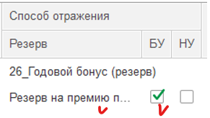

* 1. Закладка **Выплата за счет резервов** ставится сумма премий+ страховые взносы



1. Если премия **превышает** резерв, то:
   1. На закладке **Начисление зарплаты и взносов** делится на 2 части: (1) за счет резервов, (2) за счет расходов

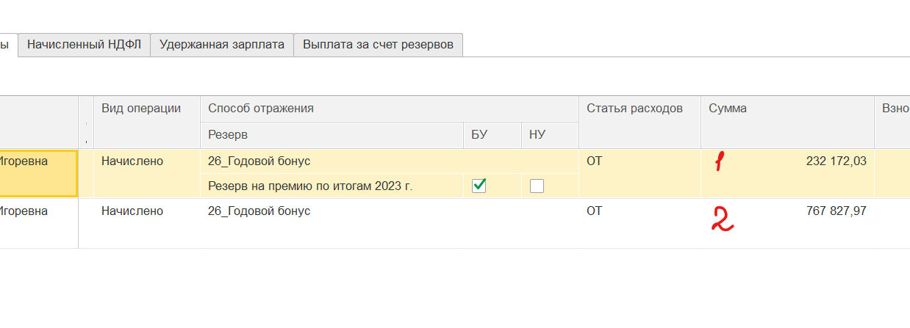

* 1. Закладка **Выплата за счет резервов** ставится сумма премий+ страховые взносы только по премии за счет резерва

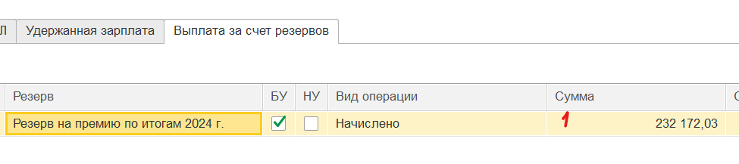

# Техническое задание

В ЗУПе есть нужный алгоритм, но он работает только с резервами предыдущего года и некорректно начисляет страховые взносы.

**Нужно:**

1. **Добавить соответствие** в справочник «Способы Отражения Зарплаты В БухУчете» Справочник.СпособыОтраженияЗарплатыВБухУчете и назвать «Соотвтествие способов отражения зарплаты для премий без резерва» (тут полагаю нужен регистр сведений)



1. **Прописать алгоритм**

При нажатии кнопки заполнить, обработка:

1. Берет Суммы по сотрудникам из документа Премия период месяца = текущий год (вид начисления годовая премия, начисляется текущий год)
2. Берет Сумму за год по сотруднику из

РегистрНакопления.ОценочныеОбязательстваПоСотрудникам с реквизитом резерв: Резерв на премию по итогам ____ текущий год

1. Считает:
   1. п.1 <= п.2
   2. разница не равная нулю п.1 минус п.2
2. Заполняет документ:
   1. п.3.1 заполняет:
      1. Способ отражения резерва из распределения (как в типовом функционале)
      2. Ставит резерв на премию текущего периода
      3. Булево БУ
      4. Сумма п.1 (где п.1 <= п.2) +страховые взносы **(алгоритм расчета ниже)**
      5. Выплата за счет резерва
      6. Сумма =п.4+
   2. П. 3.2 заполняет:
      1. Способ отражения резерва из соответствия (I раздел ТЗ)
      2. Разницу п.1 минус п.2+страховые взносы **(алгоритм расчета ниже)**

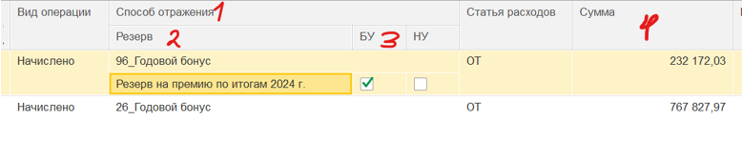

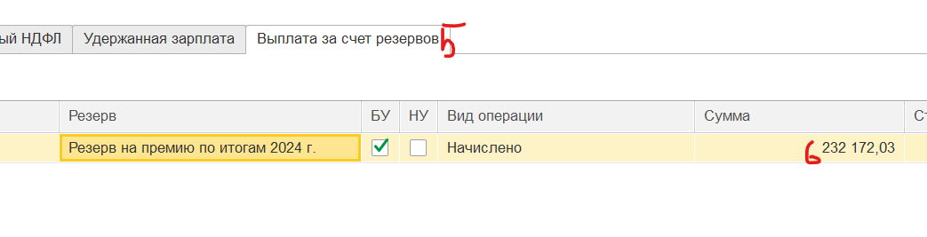

**Алгоритм расчета СВ:**

* + 1. По ПФР берет суммы фактически начисленных налогов по сотруднику на премию (РегистрНакопления.СтраховыеВзносыПоФизическимЛицам)

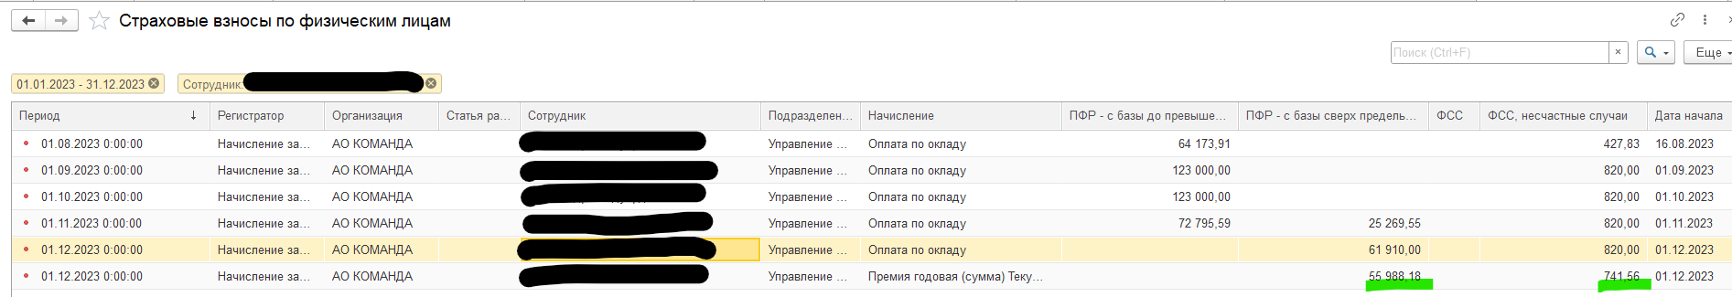

* + 1. ПО ФСС берем сумму из премии вычитаем резерв. При превышении кладем в строку за счет затрат.

